教育经历

2017.06 — 2021.06 某某大学经济与管理学院 经济学
主修课程：微观经济学、宏观经济学、金融学、工商管理、数理经济、财务管理、市场营销、会计学、财务管理、国际金融理论、城市社会学、广告管理

小珞珞
求职意向：市场专员

实践经历

2019.7 — 2019.9 武汉某某科技有限公司 市场专员
- 在市场部经理的领导下，负责公司营销信息管理、市场调研方案策划，完成公司年度营销信息调研报告。
- 参与公司有关市场需求变化分析，及年度暑期培训计划方案的拟定工作，完成公司培训PPT制作两份。
2018.7 — 2018.9 武汉某某传媒科技有限公司 销售代表
- 根据公司产品、价格及市场策略，处置询盘、报价、合同条款及签订等事宜。
- 沟通客户需求，开拓新销售渠道和新客户，利用线上平台拓展新用户1538人。
个人信息

联系电话：----------
157-1234-5678
联系邮箱：----------
Docer12@163.com
联系地址：----------
武汉市珞喻路XXX号

技能特长

WORD
校园经历

EXCEL
2018.7 — 2019.9 某某大学篮球协会 副会长
- 在篮球协会期间，加强与学生会及其他协会的联系，共同搞好学生会工作，负责与外沟通，制定相关赞助计划方案。
- 组织篮协参与校园活动，2018年被评为优秀学生活动先进个人。

PPT

PS

自我简评
荣誉能力

专业知识扎实，工作积极主动，上进心强；注重细节，有着较强的工作策划与组织能力；良好的团队合作精神，能吃苦、善于思考。
- 获奖荣誉：武汉学某某大学甲等奖学金（2014年度、2015年度）
- 英语水平：CET六级 （656分），能流利阅读英文文献，使用英语对外交流。
- 办公能力：熟练运用Office等办公软件，获学院办公技能竞赛二等奖
- 写作能力：具有较强文档写作能力，参与多个项目技术总结的编写工作


-------------------------附赠简历专用图标

头像:

电话:

邮箱:

定位:

住址:

教育:

荣誉:

工作:

技能:

兴趣:

爱好:

兴趣:

爱好:




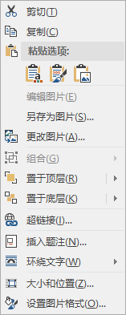
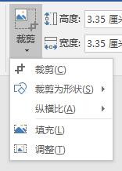
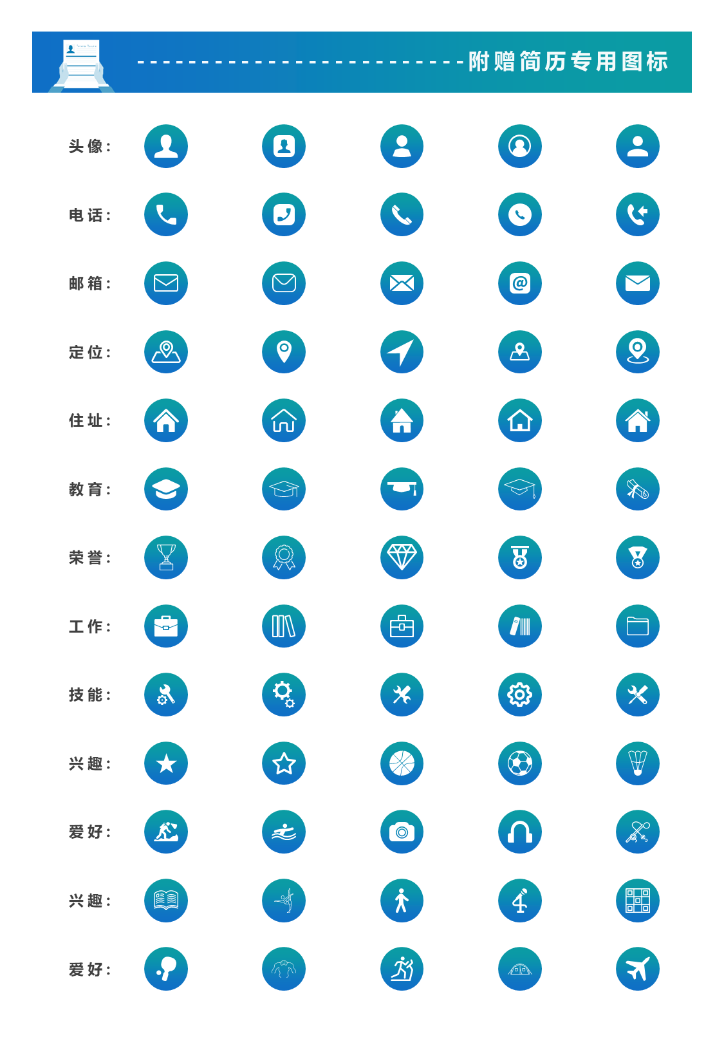

------------------------简历修改使用指南
如何更换美照
如何一键换色
还有什么注意事项
- 打开简历 > 选中照片
- 右键单击 > 更改图片（如左图）
Tips：以上是针对Office软件，如是WPS的基本大同小异，可在【格式】【页面布局】【设计】菜单中找到对应命令修改。
- 打开简历 > 选中照片
- 在菜单栏单击【格式】菜单
- 单击裁剪 > 裁剪为形状（如左图）
Tips：你的简历照片尺寸比例要与模板中的比例一样，这样不会导致照片的变形
1、打开简历
2、在菜单栏单击【设计】菜单
- 在设计菜单栏中单击【颜色】命令，如上图所示
Tips：如是WPS版本的，可在菜单栏【页面布局】中单击【颜色】命令，选折其中某项主题色进行颜色替换。
1、选中简历后面的附件
2、点击键盘Delete键即可
如何删除简历附件
https://www.xxx.com/works?userid=216371989
搜索
------------------------简历修改使用指南
如何更换美照
如何一键换色
还有什么注意事项
- 打开简历 > 选中照片
- 右键单击 > 更改图片（如左图）
Tips：以上是针对Office软件，如是WPS的基本大同小异，可在【格式】【页面布局】【设计】菜单中找到对应命令修改。
- 打开简历 > 选中照片
- 在菜单栏单击【格式】菜单
- 单击裁剪 > 裁剪为形状（如左图）
Tips：你的简历照片尺寸比例要与模板中的比例一样，这样不会导致照片的变形
1、打开简历
2、在菜单栏单击【设计】菜单
- 在设计菜单栏中单击【颜色】命令，如上图所示
Tips：如是WPS版本的，可在菜单栏【页面布局】中单击【颜色】命令，选折其中某项主题色进行颜色替换。
1、选中简历后面的附件
2、点击键盘Delete键即可
如何删除简历附件
https://www.xxx.com/works?userid=216371989
搜索

